ภาพประชาสัมพันธ์โครงการอบรมเพื่อเตรียมตัวเป็นผู้ประกอบการและการเขียนธุรกิจ

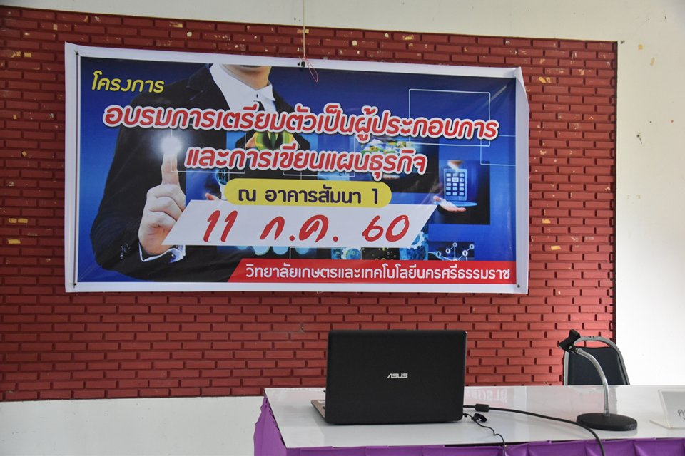

ขอเชิญคณะครูและนักเรียน นักศึกษา ระดับชั้น ปวช.1 ปวช .2 ปวส.1
ทุกสาขาวิชาและผู้ที่มีความสนใจเข้าร่วมการอบรมเพื่อเตรียมตัวเป็นผู้ประกอบการและการเขียนธุรกิจ ในวันที่ 11 กรกฎาคม 2560 ณ อาคารอเนกประสงค์
วิทยาลัยเกษตรและเทคโนโลยีนครศรีธรรมราช

